**PRAKTIKUM SISTEM OPERASI**

**MODUL 11: PENJADWALAN PROSES DAN MANAJEMEN MEMORI (OS SIM)**



**Disusun Oleh :**

**DWIKI REZA NOVA ALVIANTO**

**L200210235**

**KELAS E**

**PROGRAM STUDI TEKNIK INFORMATIKA**

**FAKULTAS KOMUNIKASI DAN INFORMATIKA**

**UNIVERSITAS MUHAMMADIYAH SURAKARTA**

**TAHUN 2022/2023**

**First Come-First Serve (FCFS)**

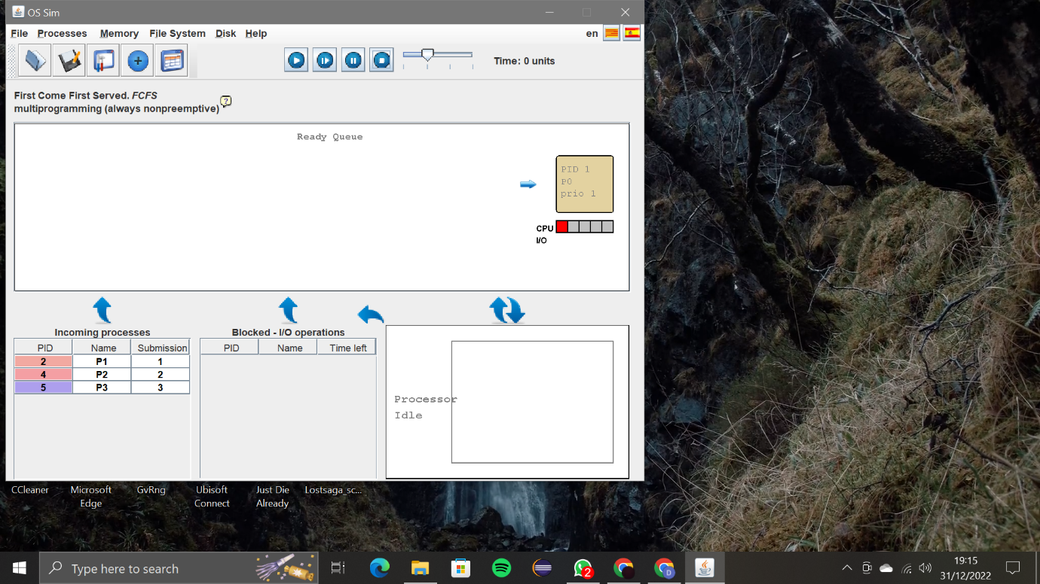

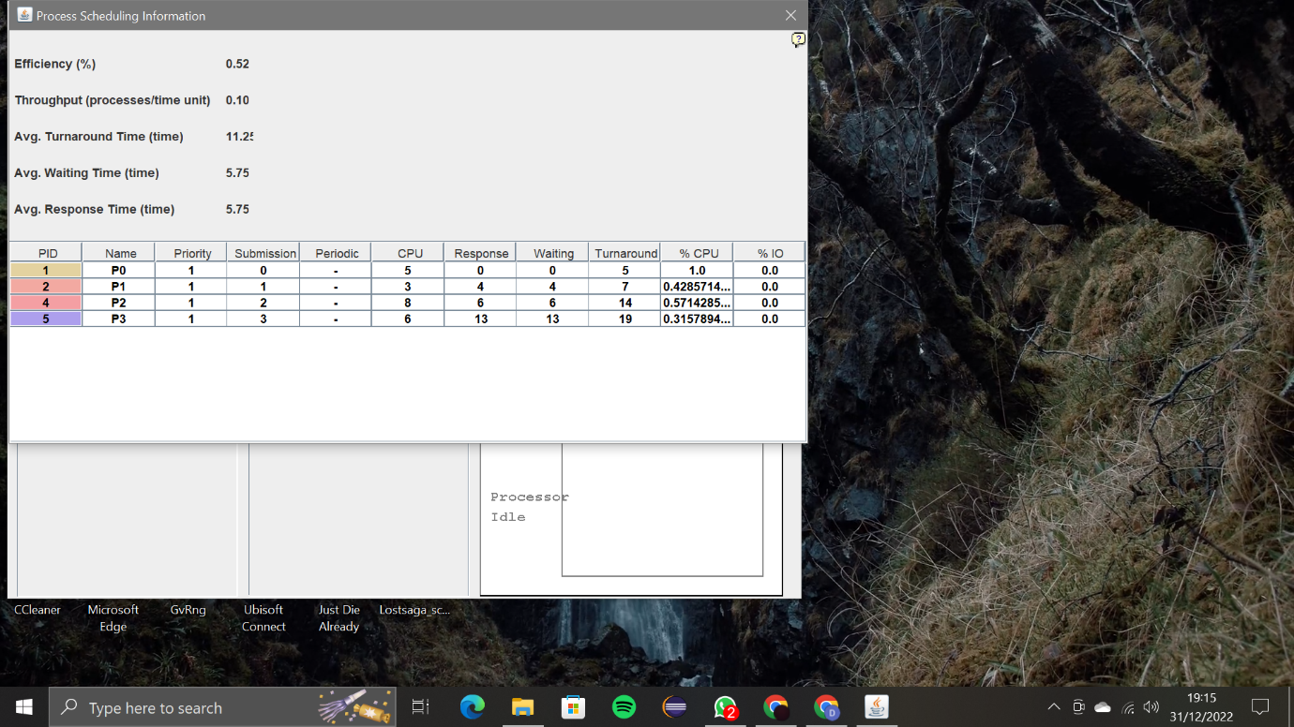

|  |  |
| --- | --- |
| **Process** | **Wait time: Service Time – Arival Time** |
| **P0** | 0 |
| **P1** | 4 |
| **P2** | 6 |
| **P3** | 13 |
| **Avg wait time** | 23/4 = 5,75 |

**Shortest Job First (FCS) non-preemptive**

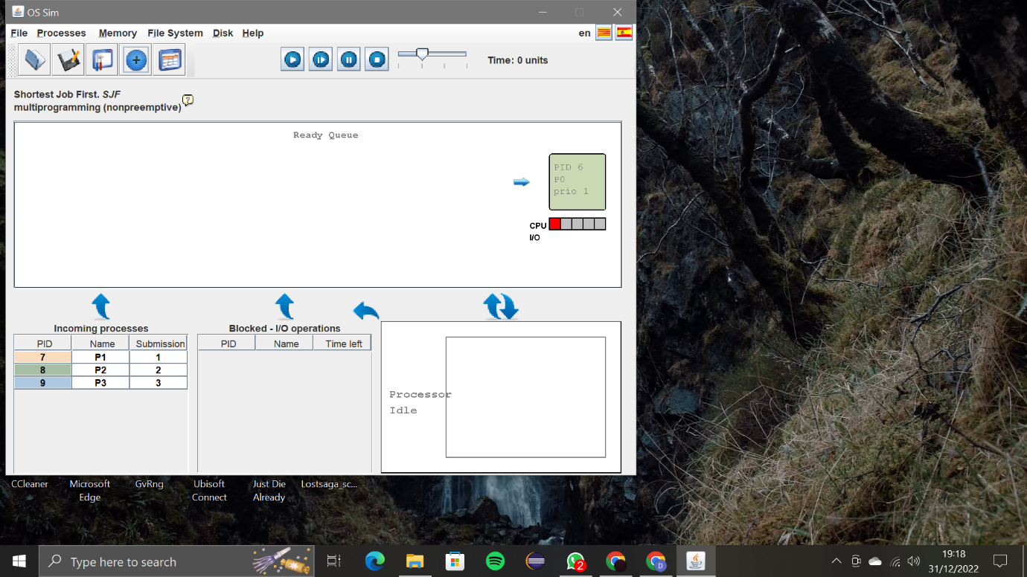

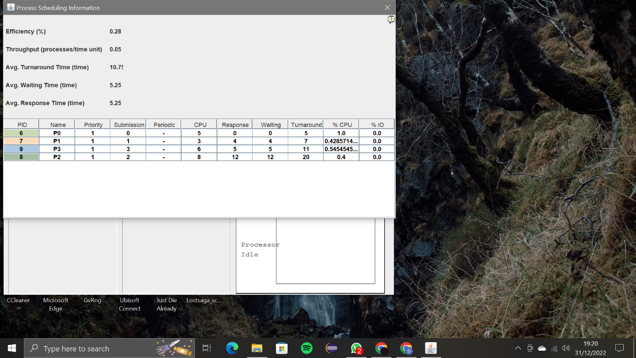

|  |  |
| --- | --- |
| **Process** | **Wait time: Service Time – Arival Time** |
| **P0** | 0 |
| **P1** | 4 |
| **P2** | 5 |
| **P3** | 12 |
| **Avg wait time** | 5,25 |

**Shortest Job First (FCS) preemptive**

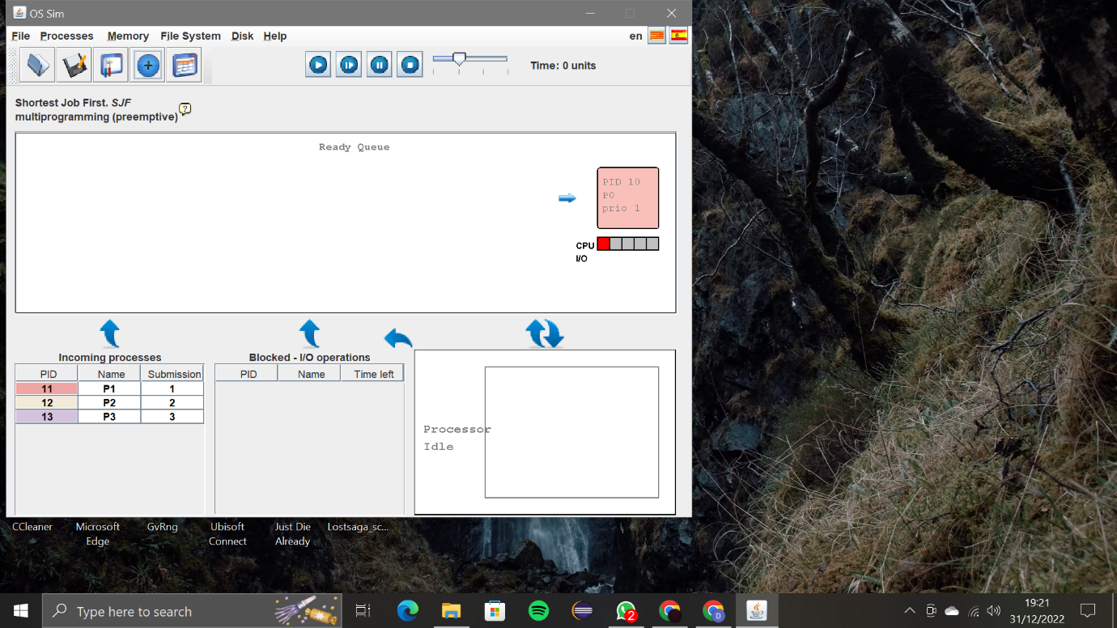

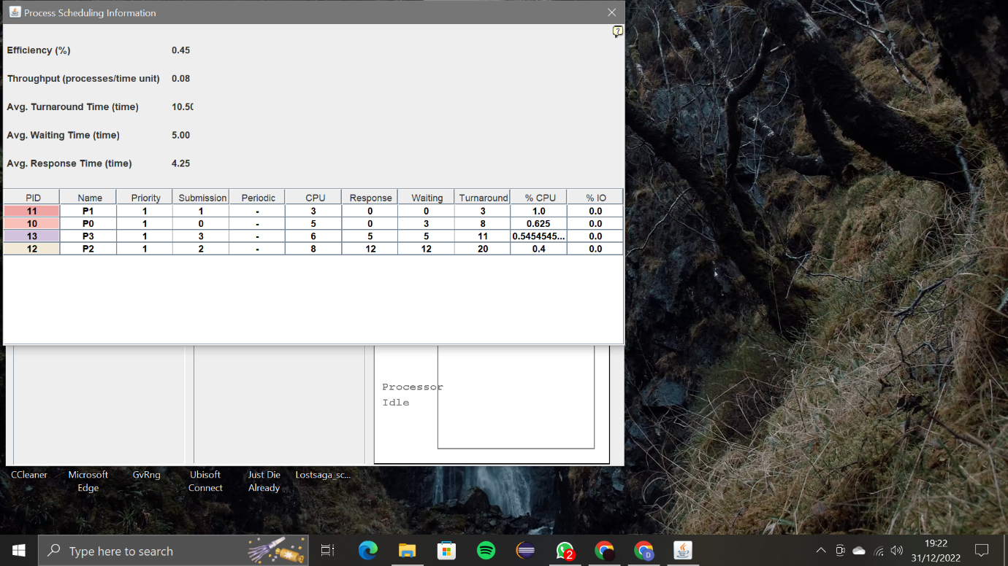

|  |  |
| --- | --- |
| **Process** | **Wait time: Service Time – Arival Time** |
| **P0** | 0 |
| **P1** | 3 |
| **P2** | 5 |
| **P3** | 12 |
| **Avg wait time** | 5,00 |

**Priority**

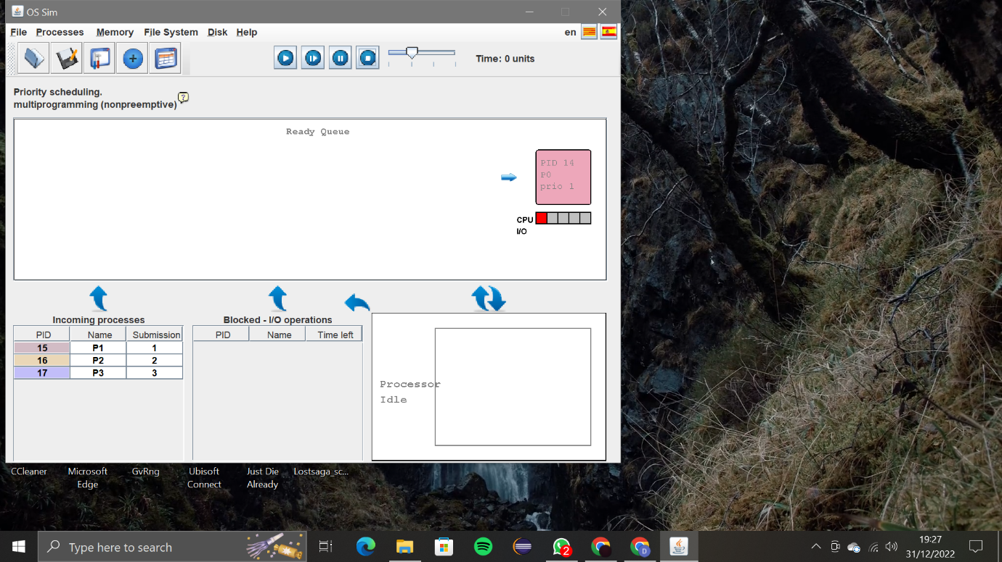

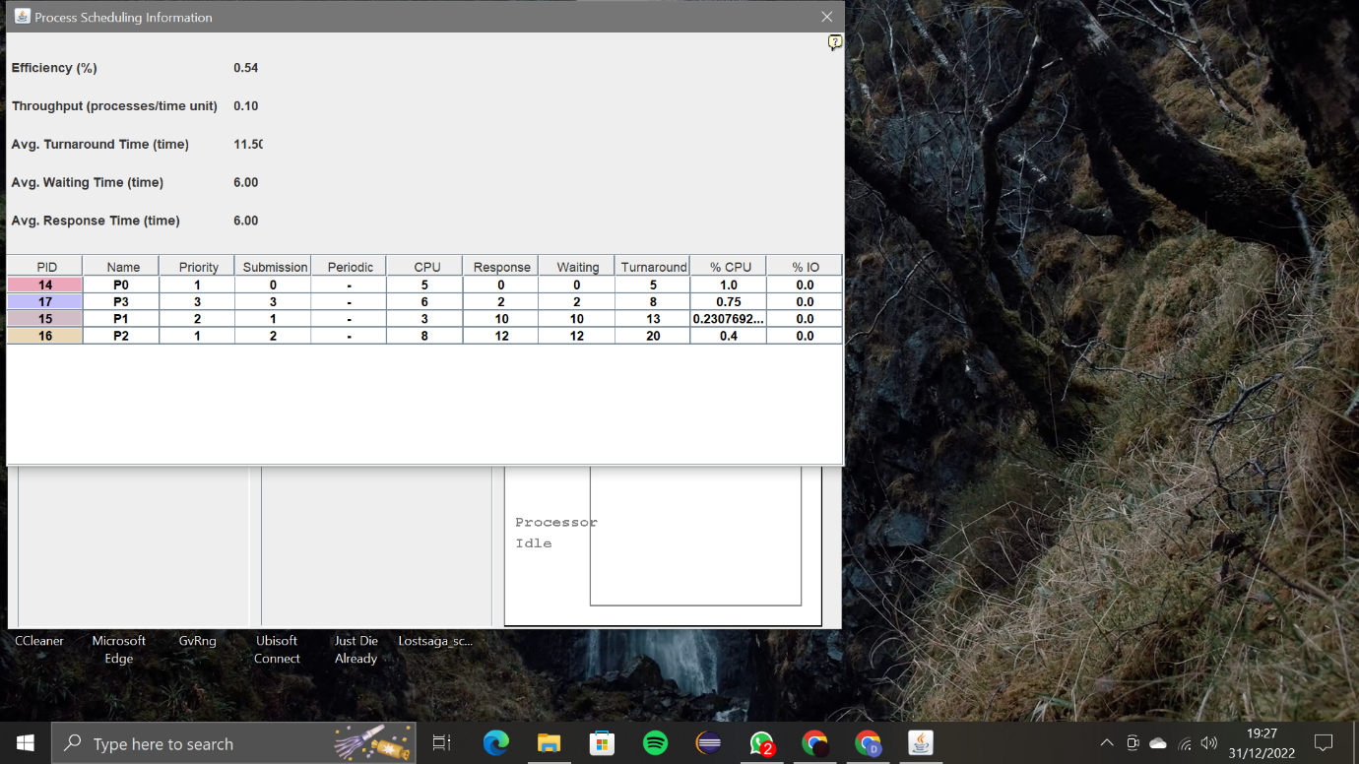

|  |  |
| --- | --- |
| **Process** | **Wait time: Service Time – Arival Time** |
| **P0** | 0 |
| **P1** | 2 |
| **P2** | 10 |
| **P3** | 12 |
| **Avg wait time** | 6,00 |

**Round Robin, quantum 3**

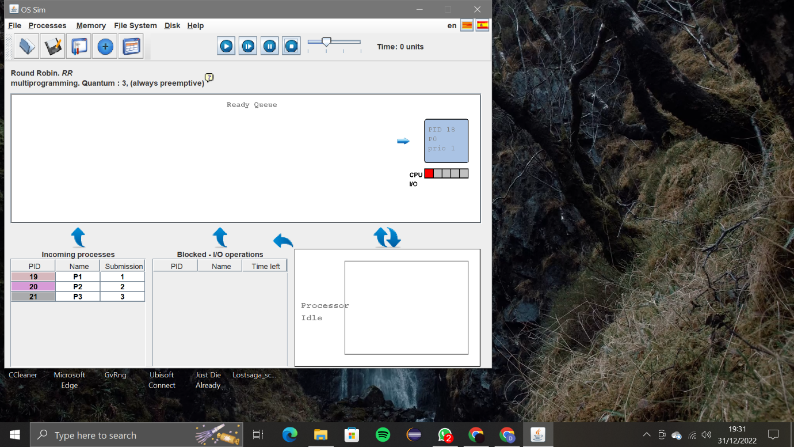

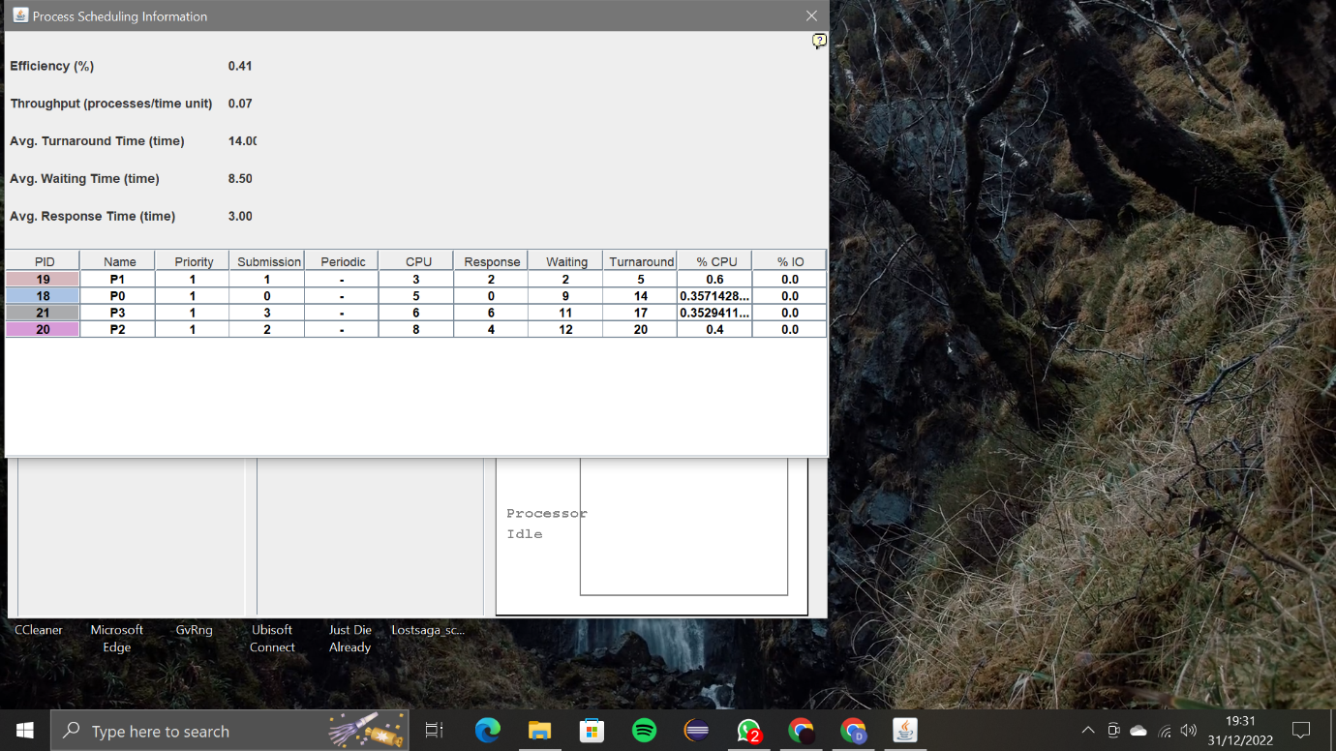

|  |  |
| --- | --- |
| **Process** | **Wait time: Service Time – Arival Time** |
| **P0** | 2 |
| **P1** | 9 |
| **P2** | 11 |
| **P3** | 12 |
| **Avg wait time** | 8,50 |

**Kesimpulan:**

* Program FCFS akan mendahulukan proses dari yang pertama kali datang
* Program SJF akan mendahulukan proses yang punya burst time paling sedikit. Preemptive yang punya burst time paling pendek, akan didahulukan. Sedangkan non preemptive akan menjalankan proses yang punya burst time paling pendek tetaou melihat antrian siapa yang datang terlebih dahulu.
* Program Priority akan mendahulukan proses yang memiliki priority utama. Jika punya priority yang sama, maka yang dating pertama akan dijalankan terlebih dahulu
* Program round robin akan menjalnkan proses berurutan sesuai dengan antrian kedatangan tetapi dengan quantum tertentu. Dan ketika burst time melebihi quantum maka akan dijalanakan pada step berikutnya.